МЕТОДИЧЕСКАЯ РАЗРАБОТКА ОТКРЫТОГО УРОКА

По учебной дисциплине: ОГСЭ.06 Основы технического перевода

Раздел: №3 Виды технического перевода.

Тема: Устный и письменный перевод.

Москва 2022

Пояснительная записка

Методическая разработка открытого урока составлена на основе требований: федерального государственного образовательного стандарта среднего (полного) общего образования, утверждённого приказом Министерства образования и науки Российской Федерации от 17.05.2012 г. №413 (действующая редакция);
Методическая разработка освещает практические особенности проведения занятия по учебной дисциплине ОГСЭ.06 «Основы технического перевода» на тему «Устный и письменный перевод» с применением элементов информационно-коммуникативных технологий обучения.
Практическое занятие, отражённое в разработке, спроектировано с использованием современного мультимедиа оборудования (персональный компьютер, мультимедиа проектор, аппаратное и программное обеспечение).
Разработка адресована преподавателям, преподающим дисциплину «Основы технического перевода» в учреждениях среднего профессионального образования.

Автор:
преподаватель /Галлямова С.М./

Рецензент:
______________________________________________________________________________________________________________________________________________________________________________________________________

Технологическая карта урока
Тип урока: комбинированный.
Тема урока: Виды технического перевода
Мотивация темы и формы проведения занятия: тема выбрана в соответствии с рабочей программой по дисциплине и календарно-тематическим планом. Для достижения наилучшего результата учебного занятия применяются активные формы обучения, способствующие одновременно активизации интереса обучающихся к видам технического перевода, к знанию терминов и аббревиатур, используемых в IT сфере, знанию о профессиональных навыках будущего специалиста – техника по информационным системам.
Продолжительность занятия: 90 минут
Место проведения занятия: кабинет английского языка
Цели занятия:
Дидактические: научиться общаться (устно и письменно) на иностранном языке на профессиональные темы.
Образовательные:
активизировать употребление лексических навыков по теме «Устный и письменный перевод»;
формировать у обучающихся потребность изучения английского языка и овладевать им как средством общения в профессиональной деятельности;
Развивающие: дальнейшее развитие иноязычной коммуникативной компетенции (речевой, языковой, социокультурной, компенсаторной, учебно-познавательной)
Воспитательные: развитие и воспитание способности и готовности самостоятельному и непрерывному изучению иностранного языка, личностному самоопределению, социальная адаптация.
Задачи:
Предметная: проверка ранее изученного и ознакомление с новым материалом.
Коммуникативная: развивать умение систематизировать изученный материал, умение сравнивать, проводить связь между другими языковыми понятиями. Развитие логического мышления.
Личностная: воспитывать личностные качества - самоконтроль, самоанализ, мотивацию, целеустремленность. Воспитание любви к выбранной профессии.
Межпредметные связи: иностранный язык, русский язык, информационные технологии.
Представление о результатах:
личностные: формирование коммуникативной компетентности в общении и сотрудничестве со сверстниками.
метапредметные: умение работать в группе, строить логические рассуждения, умозаключения, уметь адекватно и осознано использовать речевые средства в соответствии с задачей коммуникации.
предметные: развивать умения систематизировать знания и на их основе составлять собственное монологическое высказывание.
Планируемый результат:
Предметные умения: Освоить во всех видах речевой деятельности новые лексические единицы по теме «Устный и письменный перевод».
Развить умения аудирования с выборочным пониманием заданной информации по теме. Развить умение прогнозировать содержание текста, развить умение поискового чтения. Развитие навыков монологической, диалогической речи.
УУД: Личностные:
1.Сформировать мотивацию изучения английского языка и стремление к совершенствованию.
2.Сформировать стремление к совершенствованию собственной речевой культуры.
3.Сформировать ответственное отношение к учению.
4.Развить такие качества, как целеустремленность, инициативность, трудолюбие, дисциплинированность
Регулятивные:
1. Сформировать умения самостоятельно контролировать свое время и управлять им.
2.Сформировать умения самостоятельной работы по алгоритму.
3.Уметь корректировать свои действия в процессе коммуникативной деятельности на английском языке.
Познавательные: осуществление логических действий сравнения, анализа, синтеза, обобщения, классификации; работа с прослушанным/прочитанным текстом;
Коммуникативные:
1. Уметь работать в паре и в группе самостоятельно определять цели, роли, задавать вопросы,
2. Уметь вырабатывать решения;
3. Осознанно использовать речевые средства в соответствии с ситуацией общения и коммуникативной задачей.
Здоровьесберегающие компоненты урока:
1) чередование видов учебной деятельности: письмо, ответы на вопросы, чтение, сопоставление примеров, устная работа с текстом;
2) чередование видов преподавания: наглядный, словесный, практический;
Формы работы: индивидуальная, групповая, фронтальная
Учебное оборудование (оснащение) занятия: ПК, телевизор, колонки
Ресурсы:
- Virginia Evans, Jenny Dooley, Stanley Wright - Information Technology/ Career Path: Express Publishing / book 1.- 2014
- Santiago Remacha Esteras – Infotech English for computer users/fourth Edition – 2007
- Maya Olejnizak –English for Information Technology: Pearson Education Limited. - 2011

Хронологическая карта занятия:
№ п/п | Этапы и содержание занятия | время
1.  1.1  1.2  1.3 | Вступительная часть занятия  Мотивация темы, цель занятия  Оценка готовности аудитории, оборудования и обучающихся  Характеристика содержания, порядка проведения и оценки результатов практической работы | 5 мин.
2.  2.1  2.2  2.3 | Актуализация базовых (теоретических) знаний студентов  Фонетическая зарядка  Введение в тему  Повторение грамматического материала | 20 мин.
3. | Изучение нового материала | 20 мин.
4. | Отработка практических умений и навыков | 20 мин.
5. | Контроль качества ЗУН по теме занятия  Домашнее задание | 20 мин.
6. | Заключительная часть занятия  Обобщение, выводы по теме  Оценка работы обучающихся на занятии | 5 мин

Технологическая карта занятия
Этап занятия | Время | Содержание деятельности преподавателя | Содержание деятельности обучающихся | Методы и приемы обучения | Средства обучения | Формы и методы контроля качества обучения
1.Вступительная часть занятия | 5 мин. | Приветствует обучающихся, называет цели и задачи, объясняет правила оценивания. | Приветствуют преподавателя, слушают, вместе с учителем называют цели и задачи, принимают к сведению | Метод организации и осуществления учебно-познавательной деятельности.  Беседа. | Приложение №1(Критерии оценивания) | Зрительная оценка активности и эмоционального настроя обучающихся  Форма работы: фронтальная, организаторская
2. Актуализация базовых (теоретических) знаний студентов | 20 мин. | Объясняет правила произношения звуков при выполнении фонетической зарядки; демонстрирует на экране виды технического перевода, обсуждают вместе с обучающимися ассоциограмму | Произносят за диктором звуки, слова, предложения, записывают определение, отдельные обучающиеся зачитывают предложения;  обсуждают ассоциограмму | Словесный, индуктивно-репродуктивный, под руководством преподавателя  эвристическая беседа, | Интерактивный тренажер по постановке и тренировке произношения. ПК, проектор, экран Приложение №2  Видеоролик №1  Приложение №3  Видеоролик №2  Приложение №4 | Отработка произносительных навыков. Метод устного контроля.  Форма работы: фронтальная, индивидуальная,  обучающая
3. Изучение нового материала | 20 мин. | Объясняет домашнее задание (Приложение №11)  Знакомит с особенностями технического перевода (Приложение №4), | Самостоятельная работа обучающихся под контролем преподавателя Один работает у доски. Выполняют тест, обмениваются листками и ставят баллы. Приложение №1(Критерии оценивания) | Наглядно-дедуктивный Проблемно-поисковый Самостоятельная работа обучаемых под руководством преподавателя | ПК, проектор, экран (слайды презентации) -PowerPoint  листы со словами, магниты для доски, компьютерная презентация к уроку  приложение №5 | Тест на соотнесение деталей телефонного аппарата. Приложение №5  Метод доверия  Форма работы: фронтальная, индивидуальная,  обучающая, контролирующая
4. Отработка практических умений и навыков | 20 мин. | консультирует студентов, уточняет, помогает преодолеть трудности (Приложение №6) оценивает | Составляют ситуации, задают вопросы, выполняют упражнения | Методы стимулирования интереса к учению  имитационно игровой метод,  работа в парах | ПК, проектор, экран (слайды презентации) –PowerPoint  Приложение№6 | Метод устного контроля  Форма работы: индивидуальная,  парная,  стимулирующая
5. Контроль качества ЗУН по теме занятия | 20 мин. | обеспечивает восприятие, консультирует обучающихся, уточняет. | прослушивают аудио на английском языке (Приложение №7), выполняют тест, обмениваются листками и ставят баллы (Приложение №8) | Наглядно-дедуктивный | ПК, проектор, экран (слайды презентации) -PowerPoint | Метод доверия  Форма работы: фронтальная, индивидуальная
6.Заключительная часть занятия | 5 мин | Рефлексия. Обобщает,  Оценивает о работы обучающихся на занятии  Приложение №1(Критерии оценивания) | обучающиеся делают выводы, Приложение №1 (Критерии оценивания) | Метод опорных сигналов | ПК, проектор, экран (слайды презентации) -PowerPoint | Метод стимулирования ответственности  Форма работы: фронтальная, индивидуальная

ХОД УРОКА
- Вступительная часть (Приложение№1)
Добрый день, ребята. Сегодня мы изучаем тему «Виды технического перевода. Устный и письменный перевод» А вы знаете чем отличается устный перевод от письменного перевода? Какими умениями должен обладает технический переводчик? Как грамотно и качественно перевести технический текст?
Эти вопросы мы и будем сегодня прорабатывать.
Обратите внимание сколько баллов и какие оценки вы можете получить за работу на уроке. На слайде вы видите критерии оценивания каждого этапа урока.
- Актуализация базовых (теоретических) знаний обучающихся
Начнем урок с фонетической зарядки (Приложение №2). Повторяем за диктором.
(Видеоролик №1)
Для того чтобы выполнить задание №1 повторим грамматический материал «Степени сравнения прилагательных» (Приложение №3). (Видеоролик №2)
Задание №1. (Приложение №4).
Используя технические характеристики 2 флешек сравните их, правильно применив правило образования сравнительной и превосходной степени прилагательных
- Изучение нового материала. (Приложение №5).
Демонстрация презентации. Выполнение, совместно с обучающимися, устных заданий. Фронтальная работа.
- Отработка практических навыков и умений. (Приложение№6)
Чтение и устный перевод инструкции по сборке компьютера упр. 1
Выполнение упражнений по тексту. Упр. 2-4
- Контроль качества ЗУН по теме (Приложение №7)
Аудирование. упр. 6-7
Письменное задание. Заполните бланк «Сводка по технической поддержке» упр.9
Домашнее задание (Приложение №8)
- Заключительная часть.
Подведение итогов. Рефлексия.
Приложение №1
Критерии оценивания работы студентов на уроке
Количество баллов |  |  |  |  | Оценка за урок
Устные ответы | Задание №1 | Задание №2 | Аудирование | Всего
5-4 | 5-4 | 10-9 | 5 | 25-22 | Отлично
4 | 4-2 | 9-6 | 4-3 | 21-15 | Хорошо
3-1 | 3-1 | 7-5 | 3 | 16-10 | Удовлетворительно
2-0 | 1-0 | 4-0 | 2-0 | 9-0 | Неудовлетворительно

Список студентов группы
№ п/п | ФИО студента | Количество баллов |  |  |  |  | Оценка за урок
 |  | Устные ответы | Задание №1 | Задание №2 | Аудирование | Всего
1.
2.
3.
4.
5.
6.
7.
8.
9.
10.
11.
12.

Приложение №2
Видеоролик № 1. Фонетическая зарядка.
https://lingualeo.com/ru/blog/2017/04/28/angliyskie-zvuki-sh-ch/
Приложение №3
Видеоролик № 2. Степени сравнения прилагательных.
https://yandex.ru/video/preview/14083349929316999577
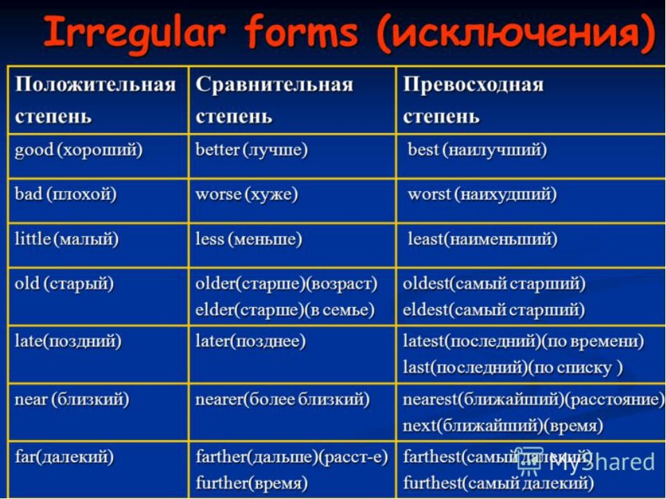

Приложение №4
Задание №1 Используя технические характеристики сравните 2 флешки
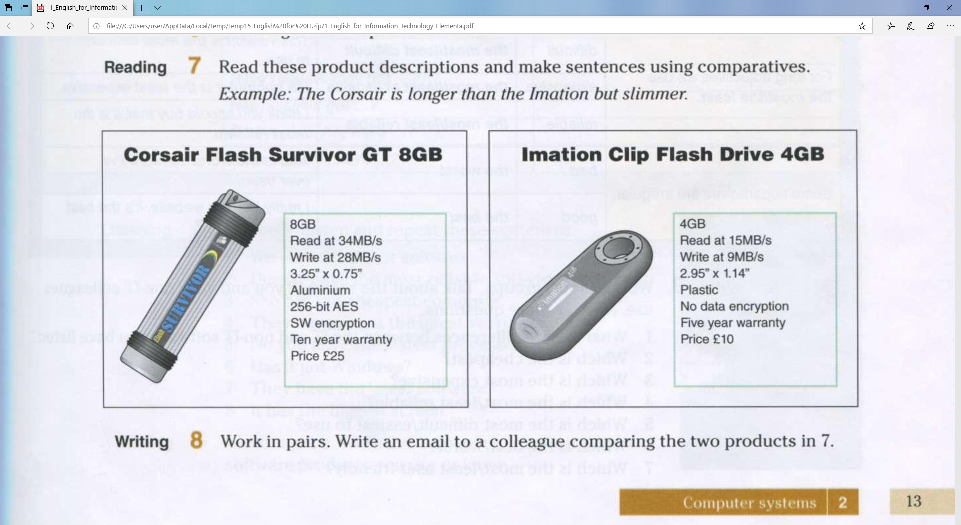

Эталон ответа

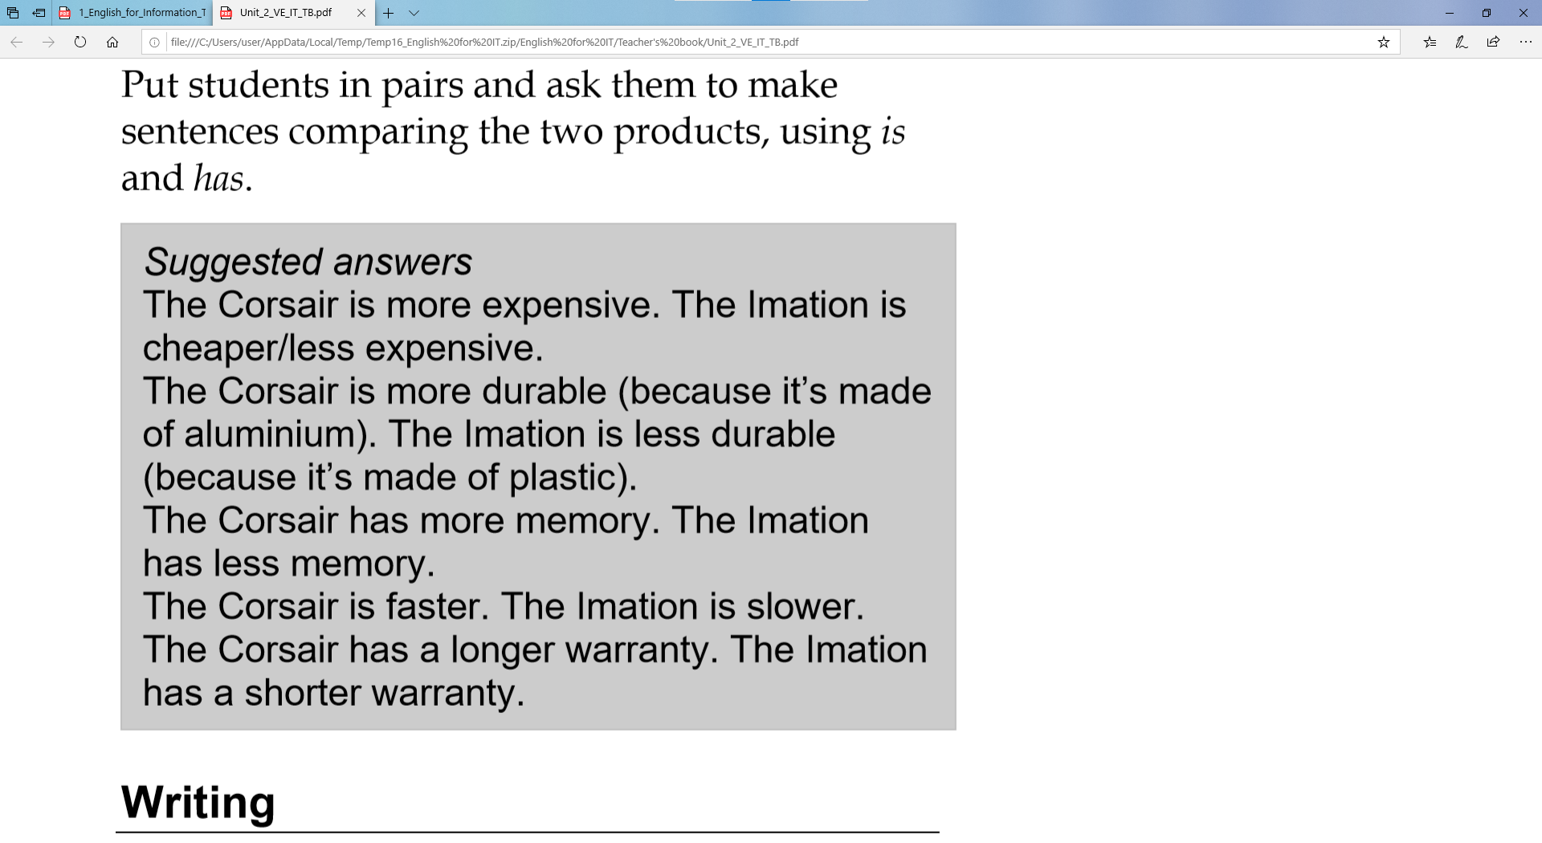

Приложение № 5
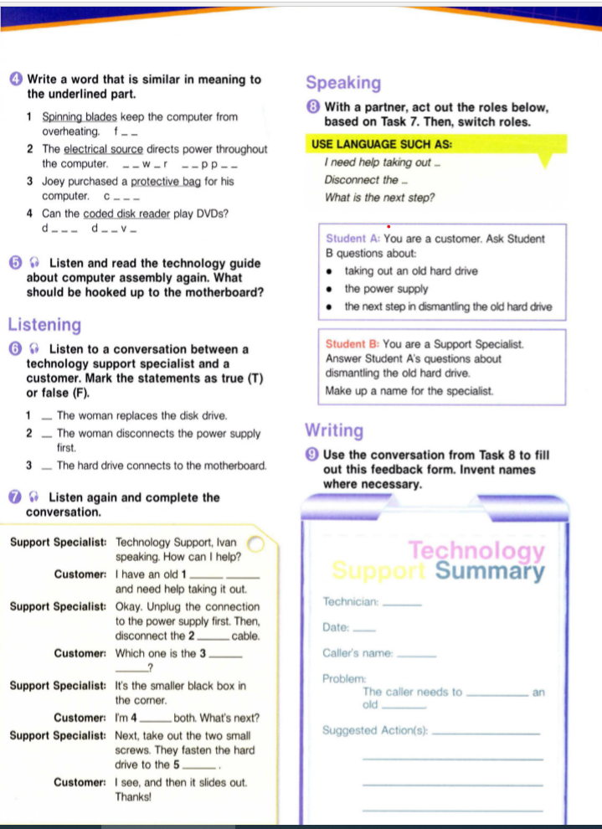

Приложение № 6

Приложение №7

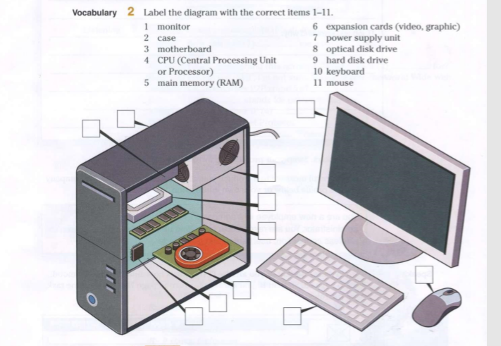

Эталон ответа
